Introducción

El desarrollo de un mapa que delimite las áreas restringidas de vuelo consta de una conexión entre una API que permita el manejo del recurso conocido como mapa con una configuración que permita la realización de trazos sobre a partir de la carga de una base de datos que permita delimitar las coordenadas en donde se ubicaran dichos puntos que indiquen la ubicación de un área restringida.

Problema

Los espacios aéreos restringidos son zonas que delimitan un espacio que puede ser considerado como peligroso o de cero accesos debido a que cuentan con condiciones que representan un riesgo para los vuelos.

Desarrollo

* se procedió a la realización de una investigación acerca del uso de la API de google maps, para poder implementarla en el desarrollo y montado de las áreas de vuelo restringido obteniendo eta información de google developers.
* Se procedió a la creación de dos clases que permitirán crear tanto el mapa y sus gráficos, como también la conexión con una base de datos que permitiera la carga de las coordenadas dentro del mapa para el trazado de las aéreas restringidas.
* 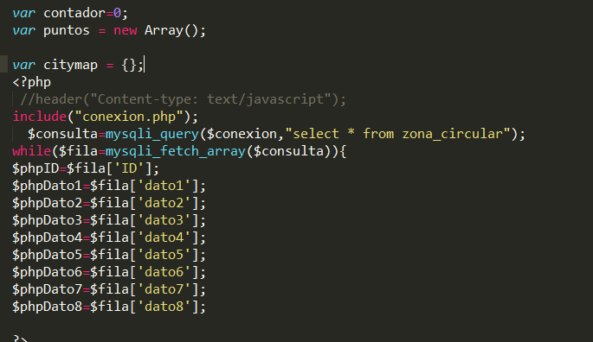Lo primero que se realizo fue clase que se creo fue una llamada circulo.php la cual se encarga del trazado de los polígonos y los círculos dentro del mapa comenzando con la conexión a la base de datos por medio del llamado de la clase conexión.php para iniciar la carga de las coordenadas

Llamado de la clase conexión así como las instrucciones para la carga de los datos necesarios

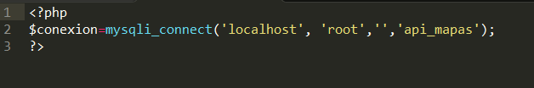

Clase conexión.php

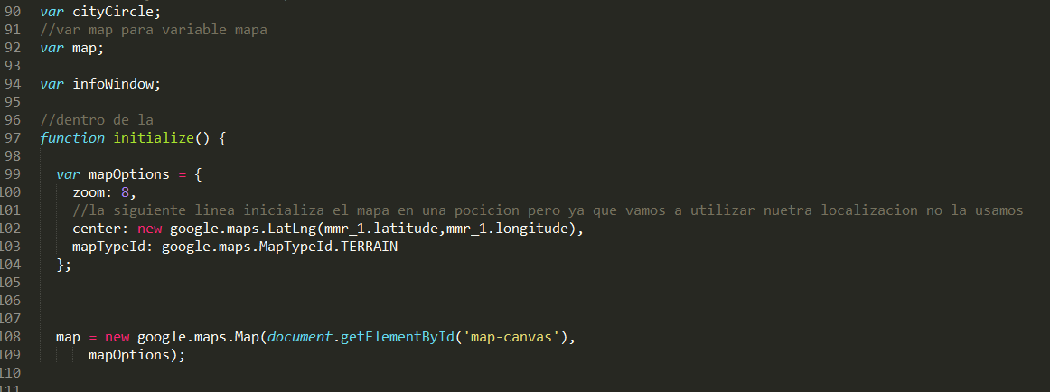Después de esto se procedió a realizar la carga de los círculos de acuerdo a la base de datos por medio del uso de un contador, para después por medio de una función llamada initialize y la variable citycircle, el cual se emplea para el trazado de los círculos dentro de la API de google maps.

Después se realizó la delimitación de las coordenadas para el polígono así como su construcción

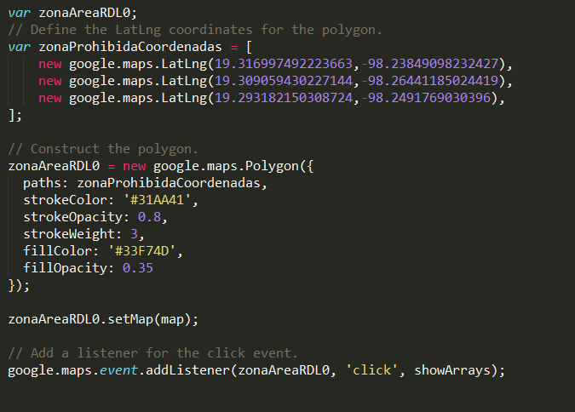

Cabe destacar que a diferencia de los círculos los polígonos se definieron de manera manual insertando código y coordenadas para poder ser visualizados

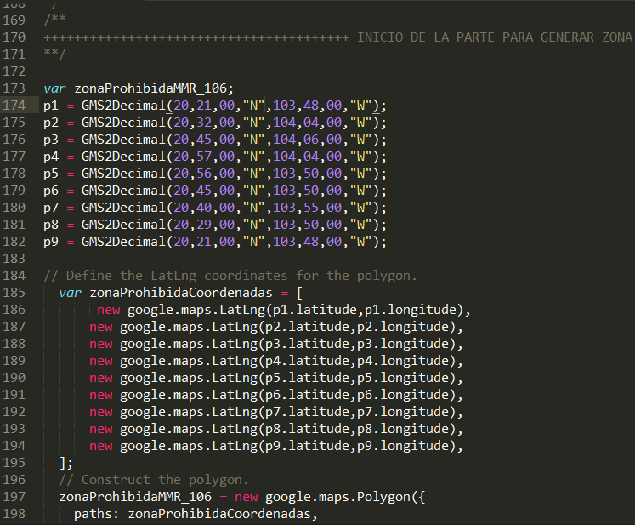

Resultados

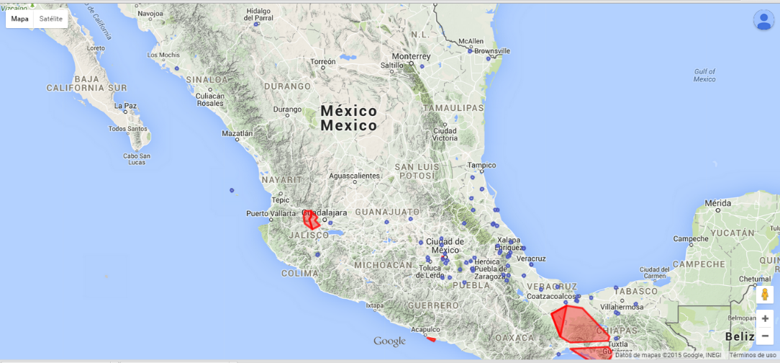La implementación de esto permitió la generación de un mapa que delimita las áreas restringidas de vuelo de la siguiente forma:

Conclusión:

La delimitación de las áreas restringidas de las zonas de vuelo permite, de diversas maneras el resguardo tanto de las zonas, como también la integridad de los vuelos al no permitir, por ciertas circunstancias volar a través de ellas, la realización de este tipo de mapas además facilitara el poder ubicar estas zonas y así de manera controlada, evitar el paso por ellas permitiendo una mejor comunicación.

El contenido de este tipos de mapas podar se añadido de manera fácil y rápida permitiendo realizar cambios en caso de que nazca o desaparezca una área restringida de vuelo permitiendo conocer las ares en las que actualmente se cuenta con permiso para navegar a través de ellas.